UNIVERSIDAD PERUANA DE CIENCIAS APLICADAS

FACULTAD DE INGENIERÍA
DIVISIÓN DE ESTUDIOS PROFESIONALES PARA EJECUTIVOS
CARRERA DE INGENIERÍA DE SISTEMAS

SISTEMA DE GESTIÓN PARA VETERINARIA

PROYECTO PROFESIONAL PRESENTADO POR PERU:

FRANK AGÜERO ZARATE
CARLOS CRUZADO GUTIERREZ
RODRIGO NAVARRO FIORI
JESUS RIVERA SANTIAGO

https://code.google.com/p/veterinaria-upc-201401/

PARA EL CURSO DE DESARROLLO PARA ENTORNO WEB

PROFESOR:
ING. DAVID RODRÍGUEZ CONDEZO

Lima, 25 de Junio de 2014

ÍNDICE

1. INTRODUCCIÓN 2
2. HISTORIAS DE USUARIO 2
3. MODELO DE DOMINIO 5
4. MODELO DE DATOS 5

INTRODUCCIÓN
El software a desarrollar permitirá a la veterinaria tener un sistema para hacer seguimiento de sus clientes y sus pacientes.

HISTORIAS DE USUARIO

HU01. Administración de doctores.- Como administrador del sistema, luego de haber ingresado con mi correo y clave, deseo poder hacer lo siguiente:

- Listar todos los doctores en el sistema
- Registrar nuevos doctores
- Modificar un doctor existente
- Eliminar un doctor existente

Datos obligatorios del doctor:  - Si es administrador o no.  - Nombre  - Paterno  - Materno  - Email (Usuario del Sistema)  - Teléfono | Resultado esperado de las acciones:  - Confirmación de la acción.  - Mensajes de error.  - Validar que el registro ya exista para no duplicar registros.

HU02. Administración de Dueños (Clientes).- Como usuario del sistema, luego de haber ingresado con mi código de usuario y clave, deseo poder hacer lo siguiente:

- Listar dueños registrados previamente
- Mostrar la información específica de un dueño
- Registrar dueños
- Modificar la información de los dueños
- Eliminar dueños

Los siguientes requerimientos aplican para el registro del Dueño:

Datos obligatorios del dueño:  - Nombre  - Correo electrónico  - Dirección  - Imagen de perfil (en caso no tenga, poner una imagen de muestra)  - Teléfono de casa  - Teléfono celular | Resultado esperado de las acciones:  - Confirmación de la acción.  - Mensajes de error.  - Validar que el registro ya exista para no duplicar registros.

Cuando se muestra la información específica del dueño, se desea además de mostrar su información personal tener la siguiente información:

- Notas sobre el dueño
- La lista de pacientes que tiene registrado el Dueño

HU03. Administrador de Pacientes.- Como usuario del sistema, luego de haber ingresado con mi código de usuario y clave, deseo poder hacer lo siguiente:

- Listar pacientes registrados previamente
- Mostrar la información específica de un paciente
- Registrar información básica del paciente
- Modificar información básica del paciente
- Eliminar pacientes

La información básica del paciente es la siguiente:

Datos obligatorios del paciente:  - Dueño al que pertenece  - Especie  - Raza  - Genero  - Tipo de Sangre  - Esterilizado (Si / No)  - Tamaño (Pequeño/Mediano/Grande)  - Actividad(Baja/Media/Alta)  - Peso(En Kg)  - Fecha Nacimiento | Resultado esperado de las acciones:  - Confirmación de la acción.  - Mensajes de error.  - Validar que el registro ya exista para no duplicar registros.

Cuando se muestra la información detallada del paciente, se desea manejar la siguiente información:

- Notas médicas ingresadas por los doctores
- Imágenes médicas
- Condiciones especiales (Ejem. Alérgico a medicina XXX)

HU04. Citas de vacunas y tareas.- Como usuario del sistema, luego de haber ingresado con mi código de usuario y clave, deseo poder hacer lo siguiente:

- Ver un calendario con las vacunas programadas
- Ver un calendario con las tareas asignadas
- Crear citas para vacunación
- Crear tareas en el calendario

Datos obligatorios para realizar la cita de vacunación:  - Nombre de la vacuna (No es necesario un administrador para registrar los nombres de las vacunas).  - Paciente  - Dueño  - Teléfono  - Dirección  - Fecha de registro | Resultado esperado de las acciones:  - Confirmación de la acción.  - Mensajes de error.  - Validar que el registro ya exista para no duplicar registros.

HU05. Búsqueda de Pacientes / Dueños: Como usuario del sistema, luego de haber ingresado con mi correo y clave, deseo poder hacer lo siguiente:

- Desde un lugar común de la aplicación, quiero poder buscar pacientes
- Desde un lugar común de la aplicación, quiero poder buscar dueños

Se espera como respuesta a la acción una pantalla de resultados desde la cual se podrá tomar acciones.

HU06. Comprobantes para los clientes Como usuario del sistema, luego de haber ingresado con mi correo y clave, deseo poder hacer lo siguiente:

- Generar comprobantes de pago para cada cliente.

Datos obligatorios del comprobante:  - Nombre dueño.  - Paciente atendido  - RUC  - Dirección  - Fecha de registro  - Detalle de los productos  - Precio, cantidad | Resultado esperado de las acciones:  - Confirmación de la acción.  - Mensajes de error.  - Validar que el registro ya exista para no duplicar registros.

HU07. Modulo de emergencia Como usuario del sistema, luego de haber ingresado con mi correo y clave, deseo poder hacer lo siguiente:

- Generar atenciones a pacientes en emergencia.

Datos obligatorios de la atención de emergencia:  - Nombre dueño.  - Paciente atendido  - Dirección  - Fecha de registro  - Síntoma  - Precio | Resultado esperado de las acciones:  - Confirmación de la acción.  - Mensajes de error.  - Validar que el registro ya exista para no duplicar registros.

HU08. Reporte de dueños Como usuario del sistema, luego de haber ingresado con mi correo y clave, deseo poder hacer lo siguiente:

- Verificar reportes de dueños mensuales.

Datos obligatorios del reporte:  - Identificar dueños con mas atenciones  - Nombre dueño.  - Cantidad de Mascotas  - Nombre Mascotas  - Atenciones por mascota | Resultado esperado de las acciones:  - Confirmación de la acción.  - Mensajes de error.

HU09. Reporte de paciente Como usuario del sistema, luego de haber ingresado con mi correo y clave, deseo poder hacer lo siguiente:

- Verificar reportes de pacientes mensuales.

Datos obligatorios del reporte:  - Identificar pacientes con mas atenciones  - Nombre dueño.  - Atenciones | Resultado esperado de las acciones:  - Confirmación de la acción.  - Mensajes de error.

HU10. Reporte por atenciones Como usuario del sistema, luego de haber ingresado con mi correo y clave, deseo poder hacer lo siguiente:

- Verificar reportes de tipo de atenciones mensuales.

Datos obligatorios del reporte:  - Identificar atenciones de mayor demanda  - Identificar atenciones por Especie  - Identificar atenciones por Raza | Resultado esperado de las acciones:  - Confirmación de la acción.  - Mensajes de error.

MODELO DE DOMINIO

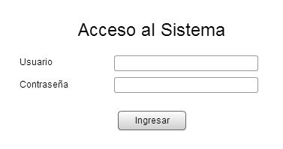

MODELO DE DATOS

DIVISIÓN DE ESTUDIOS PROFESIONALES PARA EJECUTIVOS
INGENIERÍA DE SISTEMAS
DESARROLLO PARA ENTORNO WEB
Trabajo Parcial

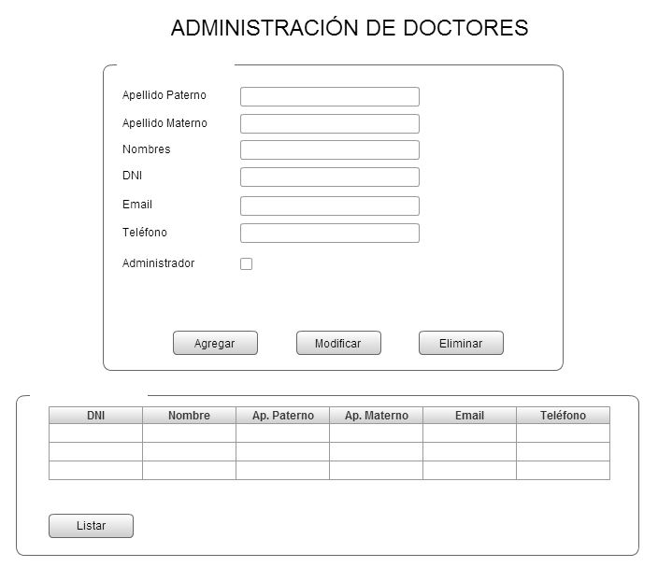

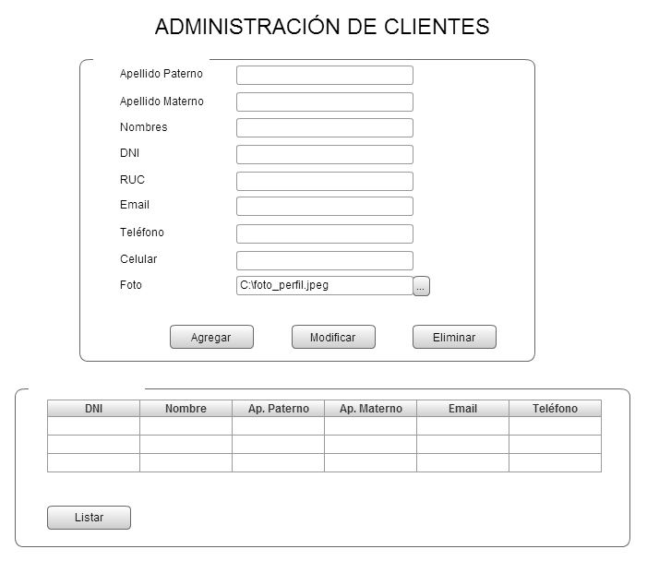

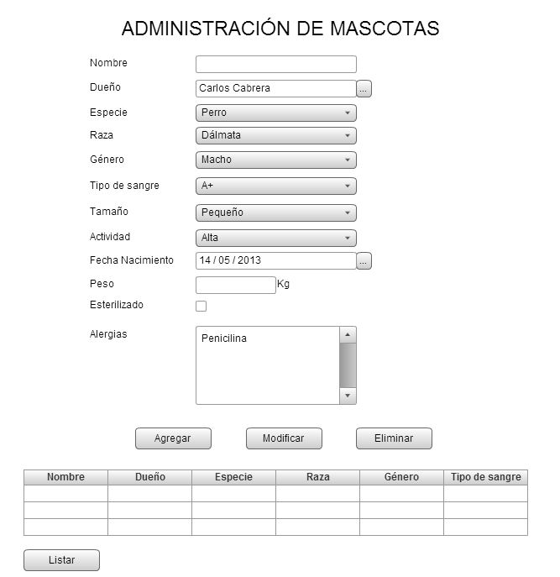

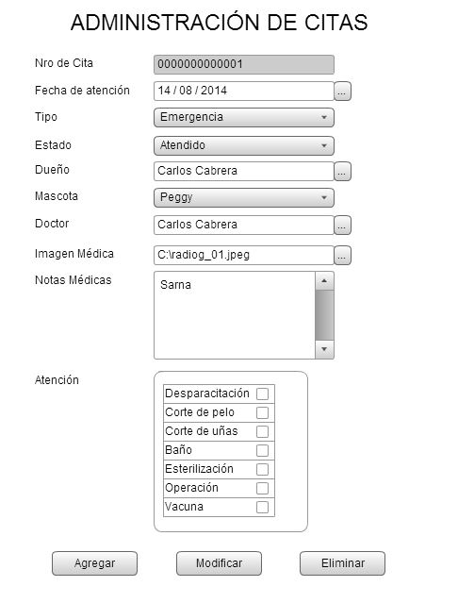

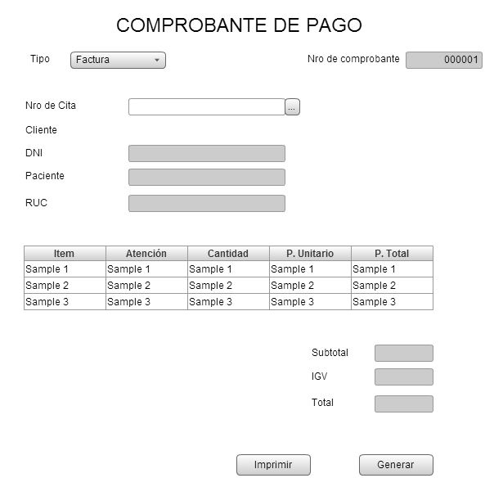

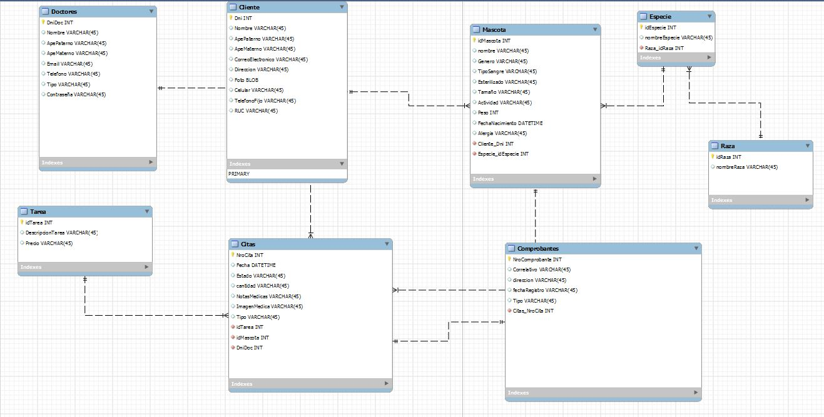

Integrantes: 1. ______________________________________________

2. ______________________________________________

3. ______________________________________________

4. ______________________________________________

5. ______________________________________________

Evaluación grupal
Diagrama y codificación del Modelo de Dominio | 2
Diagrama del Modelo de Datos | 2
Diseño del prototipo del software | 2
Integración continua del código fuente | 1
Penalizaciones
Puntualidad en el comienzo y duración de la exposición de 15 minutos (hasta -1 punto)

Evaluación individual |  | 1 | 2 | 3 | 4 | 5
Programación de las pruebas unitarias | 4
Programación de la capa de negocio | 2
Programación de la capa de persistencia | 6
Expone sus ideas con claridad | 1

Total | 20

DIVISIÓN DE ESTUDIOS PROFESIONALES PARA EJECUTIVOS
INGENIERÍA DE SISTEMAS
DESARROLLO PARA ENTORNO WEB
Trabajo Final

Integrantes: 1. ______________________________________________

2. ______________________________________________

3. ______________________________________________

4. ______________________________________________

5. ______________________________________________

Evaluación grupal
Programación de la autentificación | 2
Valida la autorización en el sistema | 1
Presenta un producto software terminado | 2
Integración continua del código fuente | 1
Penalizaciones
Puntualidad en el comienzo y duración de la exposición de 20 minutos (hasta -1 punto)
Faltas ortográficas en el software (hasta -2 puntos)

Evaluación individual |  | 1 | 2 | 3 | 4 | 5
Programación de la capa de presentación | 10
Valida los ingresos de datos | 2
Expone sus ideas con claridad | 2

Total | 20

